第1章 網路基本概念
一、選擇題
- (1) DoD 模型的應用層可以對應至 OSI 模型中的三層, 何者不屬於這三層 ？ (1) 傳輸層 (2) 會議層 (3) 表達層 (4) 應用層
- (1) TCP/IP 協定組合的規格散見於何種文件？ (1) RFC (2) OSI (3) IEEE (4) IETF
- (1) 下列何者不是匯流排網路的優點？ (1)追查故障線路比較容易 (2)成本低廉 (3)佈線簡單
- (2) 下列關於 DoD 網路模型的敘述, 何者為是？ (1)DoD 網路模型共分為七層 (2) DoD 網路模型和 OSI 網路模型有各自的架構, 但仍能互相對應 (3) TCP/IP 通訊協定是遵循 DoD 網路模型發展出來的 (4) DoD 模型的傳輸層中, 最具代表性的是 IP 通訊協定
- (3) 以下何者不是網路上可分享的資源？ (1) 檔案 (2) 印表機 (3) 記憶體 (4) 應用程式
- (4) 以下關於網路的敘述, 何者為是？ (1)依網路規模大小區分, 區域 < 廣域 < 都會 (2)區域網路和廣域網路沒有明顯的界定, 因此有些人在分類時會忽略廣域網路, 只分為區域網路和都會網路兩類 (3)都會網路為規模最大的網路, 可跨越城市連結。 (4)區域網路因範圍小、設備便宜, 個人也能夠負擔建構的費用。
- (3) 加密與解密是 OSI 哪一層的工作？ (1) 網路層 (2) 傳輸層 (3) 表達層 (4) 應用層
- (1) 區域網路可涵蓋的範圍大約在 (1) 2 公里內 (2) 2-10 公里 (3) 10 公里以上 (4) 沒有範圍限制
- (2) 下列何者不是環狀網路的缺點？ (1)環狀網路的軟硬體設備成本較高 (2)不會有訊號碰撞的問題 (3)任一線路或節點故障, 則整個網路便會癱瘓
- (3) 在 DoD 模型中下列何者不屬於連結層的工作？ (1) 偵錯 (2) 同步 (3) 定址 (4) 制訂 MAC Method
- (4) 在 DoD 模型中下列何者不屬於傳輸層的工作？ (1) 控制資料流量 (2) 偵錯與錯誤處理 (3) 切割資料並編定序號 (4) 選擇傳送路徑
- (3) 下列敘述何者正確？ (1) FTP 屬於網路層的協定 (2) HTTP 屬於網路層的協定 (3) POP3 電子郵件協定屬於應用層的協定 (4) SMTP 電子郵件協定屬於會議層的協定
- (2) 下列敘述何者正確？ (1) 中繼器用來將一個大網路切割為兩個小網路 (2) 集線器會將收到的資料廣播出去 (3) 交換器逐漸被集線器所取代 (4) WiFi 基地台已經取代了集線器
- (3) 下列何者不屬於 DoD 模型的優點？ (1) 對等交談 (2) 分工合作 (3) 加速傳遞 (4) 逐層處理
- (4) 在 OSI 模型中下列敘述何者正確？ (1) 最底層是鏈結層 (2) 最上層是會議層 (3) 網路層在傳輸層之上 (4) 鏈結層在網路層之下
- (4) TCP/UDP 協定屬於 OSI 模型的哪一層？ (1) 網路層 (2) 應用層 (3) 鏈結層 (4) 傳輸層
- (4) 下列何者不是網際網路所使用的協定？ (1) TCP (2) SMTP (3) POP3 (4) APP
- (1) 下列何者不是匯流排網路的特性？ (1) 傳送資料前必須取得 Token (2) 以一條共用的線路連接所有的電腦 (3) 佈線簡單 (4) 傳輸時可能會發生碰撞
- (1) 下列何者不是網狀網路的特性？ (1) 必須使用交換器 (2) 每個節點之間有多條連結路徑 (3) 具有容錯功能 (4) 佈線成本較高
- (1) 下列何者不屬於 DoD 的四層模型？ (1) 會議層 (2) 網路層 (3) 連結層 (4) 傳輸層

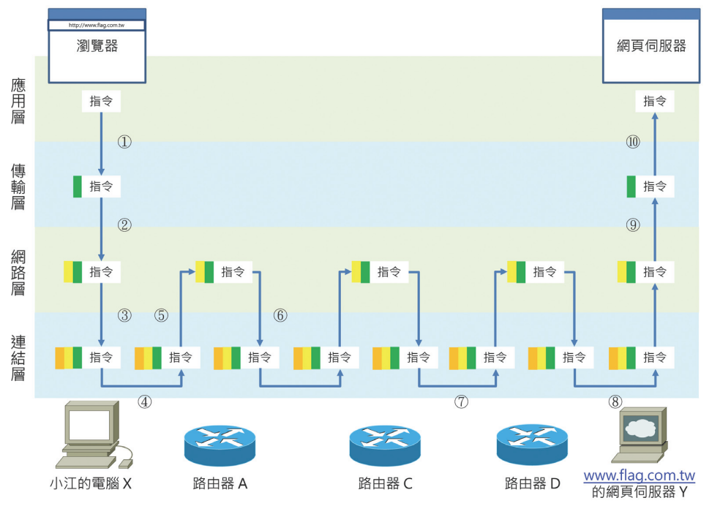
上圖是從電腦 X 送資料到伺服器 Y 的示意圖, 標示了第 ① ~ ⑩ 步驟, 請參考此圖回答下列問題：

- (1) 第 ② 步驟執行什麼工作？ (1) 分割資料 (2) 加上「目的地是伺服器 Y」的表頭 (3) 建立連線 (4) 加密
- (2) 第 ③ 步驟執行什麼工作？ (1) 分割資料 (2) 加上「目的地是伺服器 Y」的表頭 (3) 建立連線 (4) 加密
- (2) 第 ④ 步驟執行什麼工作？ (1) 重新建立連線 (2) 加上「下一站是路由器 A」的表頭 (3) 送往連結層 (4) 加密
- (4) 第 ⑨ 步驟執行什麼工作？ (1) 分割資料 (2) 加上「目的地是伺服器 Y」的表頭 (3) 建立連線 (4) 去除網路層表頭, 送往傳輸層
- (2) 第 ⑩ 步驟執行什麼工作？ (1) 分割資料 (2) 將資料送給網頁伺服器程式 (3) 建立連線 (4) 加密

二、問答題
1. 網路拓樸大致可分為那幾種？試簡述其特性。
ANS：一、匯流排(Bus)網路：以一條共用的網路線來連接所有的電腦。
二、星狀(Star)網路：所有電腦都接到一個特殊裝置, 該裝置通常是『交換器』。
三、環狀(Ring)網路：資料的傳遞有區分優先順序, 不是以廣播方式傳送。
四、網狀(Mesh)網路：每個節點之間可以有多條連結路徑。
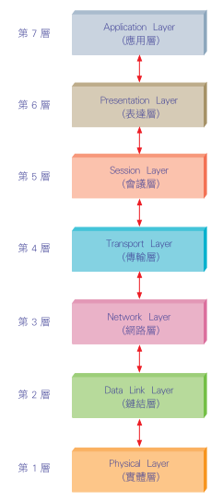
2. 請畫出 OSI 網路模型。
ANS：請參考 1-15頁 1-12 圖, 由上而下為應用層、表達層、會議層、傳輸層網路層、鏈結層、實體層。
3. 簡單說明 OSI 模型中網路層最主要的功能。
ANS：選擇傳送路徑。
4. 請簡單說明網路分層架構的優點。
ANS：□ 分工合作, 責任明確
□ 對等交談
□ 逐層處理, 分層負責
5. 請畫出 DoD 網路模型。
ANS：
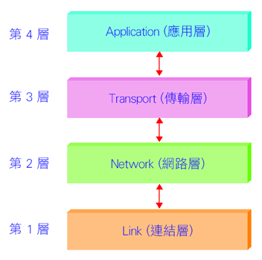

6. 請比較區域網路和廣域網路的差異。
ANS：區域網路範圍較小,速度較快,設備也都比較便宜。
廣域網路連線距離極長,連線速度通常低,設備昂貴。
7. 請列舉 3 種網路上常分享的資源類型。
ANS：下列任舉 3 項
檔案
訊息
週邊裝置 (印表機、傳真機等)
應用程式
8. 試說明 DoD 模型中, 傳輸層的主要功能。
答：
DoD 模型的傳輸層又稱為主機對主機 (Host-to-Host) 層, 負責傳輸過程的流量控制、錯誤處理、資料重送等工作, TCP 和 UDP 為此層最具代表性的通訊協定。
9. 請簡述中繼器 (Repeater) 的功能為何？
ANS：中繼器會將一端收到的訊號重新整理, 恢復訊號強度後再從另一端傳送出去, 讓訊號可以傳得更遠。

10. 交換式集線器和一般集線器有何不同？何者較常見？
ANS：
集線器擁有多個連接埠, 每個連接埠可連接一部電腦或網路裝置, 集線器會將任何一個連接埠收到的資料從其他的連接埠傳送出去, 達到和匯流排網路一樣的廣播效果。
交換器則像是集線器的進化版, 它會紀錄各別連接埠所連接的裝置, 並在任何一個連接埠收到資料時, 根據資料的傳送對象從對應的連接埠傳送出去, 而不會送到其他連接埠。
目前市面上幾乎已經買不到集線器, 而是以交換器為主。

